九十六年度台北縣「資訊融入教學」教案
教案名稱 | 整數四則
設計者 | 姓名 | 服務單位 |  |  | 電子郵件
設計者 | 趙秀惠 | 頭前國小 |  |  | jjj1019@pchome.com.tw
關鍵字 | 整數、四則
適用年級（可複選） | 國小□一年級 □二年級 □三年級 □四年級 五年級 □六年級  國中□七年級 □八年級 □九年級
學習領域 | 數學 |  |  | 主 題 |  | 整數四則
單元名稱 | 整數四則
資訊科技規劃說明 | 1.環境設備：  □班級電腦＋單槍投影機 □班級電腦＋電視  小組電腦應用 □電腦教室  □其他_________________________________________  2.軟硬體設備(請依實際使用情形填寫)：  □數位相機 □數位攝影機 □實物投影機  □WebCam □電子白板 網路平台  □其他_________________________________________  3.教學應用構想：  利用群組教室玩數學遊戲， 腦力激盪之五，引起動機，提高學生的學習興趣。  4.實做分享：
教學流程簡述 | 數與量、代數三、整數四則  【活動一】延伸活動-- 腦力激盪  利用群組教室玩數學遊戲， 腦力激盪之五，引起學生學習興趣。  http://www.dfps.tp.edu.tw/flash/index.asp  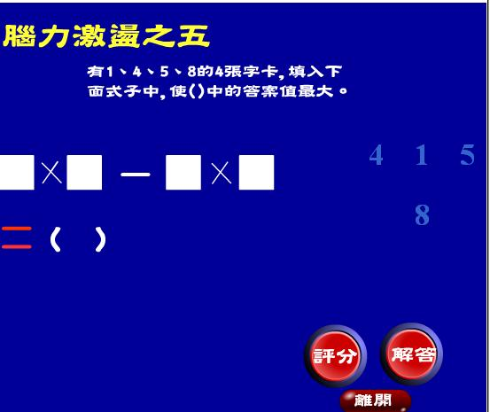  【活動二】結合律  1.教師以課本中浩浩騎腳踏車到學校的情境布題。  2.學生分組或各自討論解題方法，並發表說明解題過程。  3.教師揭示不同運算順序的紀錄，請學生共同討論課本呈現不同算法的異同與合理性，察覺加法具有結合律的事實。  4.教師說明：在連加的時候，不論先算什麼，結果都一樣，所以可以不用加括號。  5.教師以課本情境布題，學生分組或各自討論解題方法，並發表說明解題過程。  6.教師揭示不同運算順序的紀錄，請學生共同討論課本呈現不同算法的異同與合理性，察覺乘法具有結合律的事實。  7.透過連加、連減、連乘和連除的算式比較，知道只有加法和乘法具有結合律。  8.在連加或連乘的算式中，不論先算什麼，結果都一樣，可以不用加括號；但在連減或連除時，結果就不一定相同了。  【活動三】分配律  1.教師透過森林遊樂區的情境布題，學生用一個算式記錄問題和結果。  2.學生共同討論課本呈現不同算法的異同與合理性，察覺加法對乘法的分配律。  3.教師以課本烤肉的情境布題，學生用一個算式記錄問題和結果。  4.學生共同討論課本呈現不同算法的異同與合理性，察覺減法對乘法的分配律。  5.教師以課本情境布題，利用分配律簡化整數的四則運算。  【活動四】延伸活動：挑戰最高峰  1出30題整數四則運算，時間為30分鐘，讓學生進行挑戰，期使能達到精熟的成度。
成本分析 | 教學準備時間 |  | 使用難易度 |  |  |  | 金額花費概算
成本分析 | 天 1小時 |  | □難 □中 易 |  |  |  | 0 元
數位資源 | 標 題 |  | 網址、檔案類內容簡述或格式
數位資源 | 東湖國小Flash教材中心 |  | http://www.dfps.tp.edu.tw/flash/index.asp
備註：

